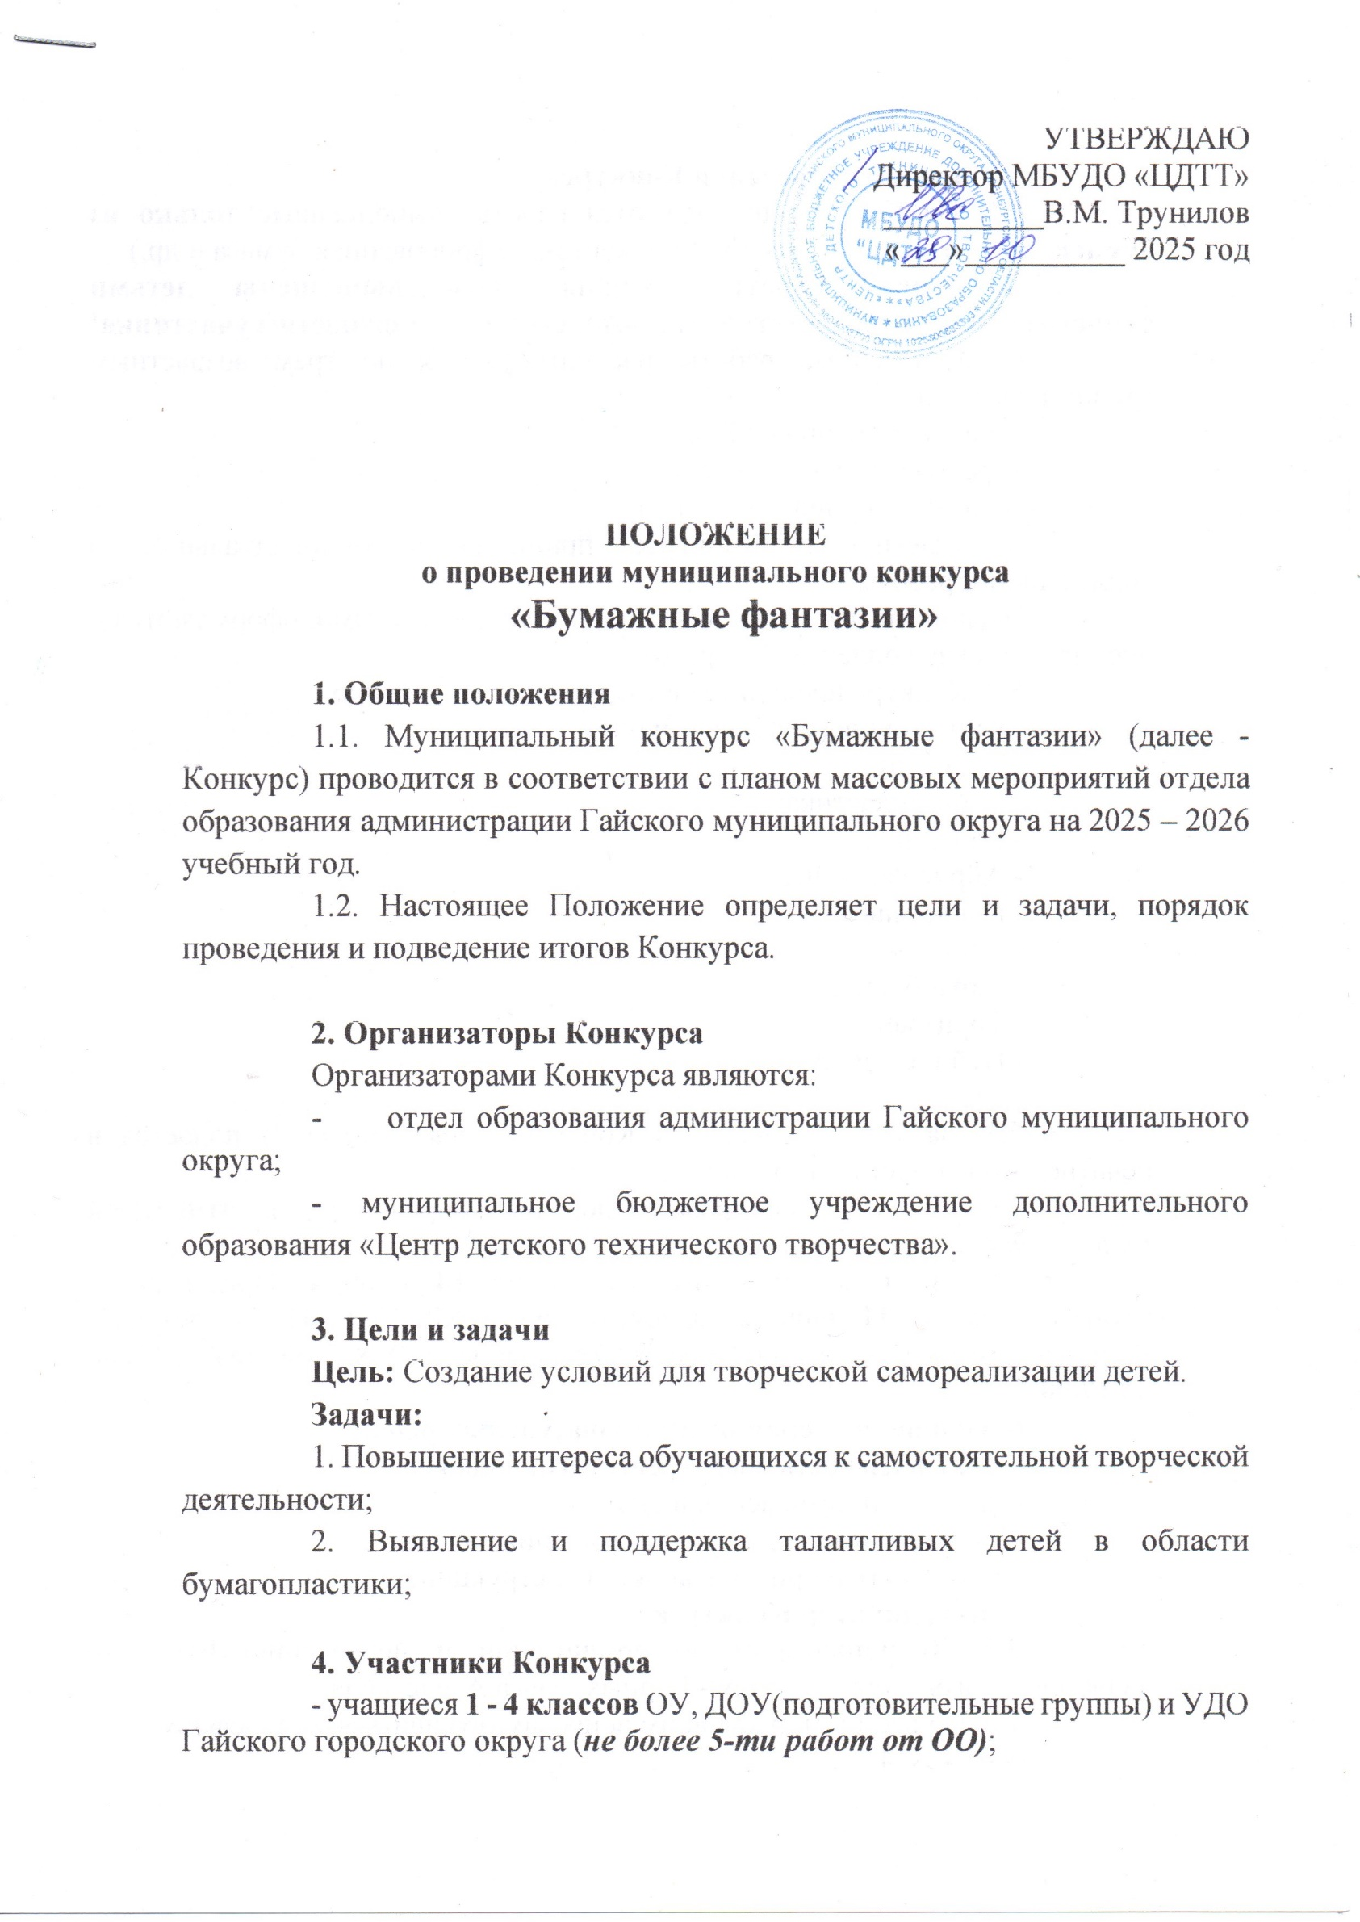
5. Порядок проведения Конкурса
5.1. На Конкурс принимаются работы, выполненные только из бумаги любого вида (цветная бумага, картон, гофрированная бумага и др.)
Внимание! Работы должны быть выполнены детьми самостоятельно и соответствовать возрастным возможностям участника!
Представленные работы рассматриваются по трем возрастным группам участников:
- младшая группа (6-7 лет);
- средняя группа (8-9 лет);
- старшая группа (10-11 лет).
К участию в Конкурсе принимаются индивидуальные и коллективные работы.
Экспонаты, изготовленные двумя и более авторами, оформляются и оцениваются как коллективные работы.
5.2. Конкурс проводится в следующих номинациях:
- Аппликация (младшая группа)
- Оригами;
- Бумагопластика;
- Квиллинг;
- Айрис-фолдинг;
- Папье-маше;
- Декупаж;
- Скрапбукинг;
- Торцевание;
- Пейп-арт и др.

5.3. Заявка на участие в Конкурсе (приложение 1) подается в печатном виде вместе с экспонатами.
5.4. Каждая работа должна сопровождаться этикеткой (приложение 2)
5.5. Выставка проводится с 11 по 14 ноября. Прием работ производится до 11 ноября включительно в МБУДО «Центр детского технического творчества», пр.Победы 17А (здание шк.№8, 2-ой этаж) с 15.00. до 17.00.
6. Общие критерии оценки конкурсных работ
- оригинальность идеи, креативный подход;
- новизна изготовления и дизайн;
- качество выполнения и оформления работы;
- сложность и оригинальность конструкции;
7. Координатор Конкурса
7.1. Координатором по организации и проведению Выставки является педагог – организатор - Черных Ольга Алексеевна.
7.2. По всем интересующим вопросам обращаться по телефону
4 – 24 – 14.

Приложение 1
Заявка
на участие в муниципальном конкурсе
«Бумажные фантазии»

ОО _____________________________________

№№ | Название экспоната | Раздел | Автор | Возраст | Руководитель

ФИО ответственного за выставку (по ОО): _____________________________
Телефон:

Приложение 2

Название работы ________________________
Автор _________________________________
Возраст _______________________________
ОО ___________________________________
Руководитель __________________________

